Футболисты из Кокошкина сыграют в матче любительской лиги
16.11.2018

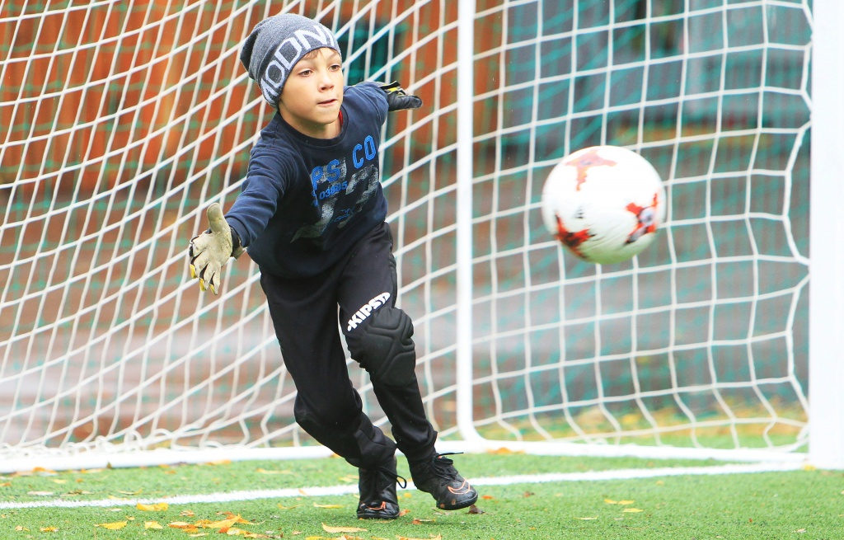
Футболисты из Кокошкина сыграют в матче любительской лиги. Фото: архив
Футболисты поселения Кокошкино старше 14 лет в составе команды «НовоМосква» 18 ноября поучаствуют в матче любительского турнира.
— В рамках 16 тура первого дивизиона Юго-Западной лиги мы сыграем с клубом «БСК». Сейчас ребята проводят заключительные тренировки перед встречей, — рассказал тренер футбольной команды «НовоМосква» Василий Хрипливый.
Он добавил, что игра пройдет в парке «Вернадка» на поле №2.
Начало в 16:10.
После 14 проведенных встреч «НовоМосква» занимает 13 место. В активе спортсменов пять побед.
Напомним, что в предыдущем матче команда уступила одному из лидеров чемпионата — клубу «Аминьево» со счетом 3:4.

Адрес страницы: http://tinao.mos.ru/presscenter/news/detail/7702915.html
Префектура Троицкого и Новомосковского административных округов города Москвы

